# Цели работы:

**Практическая работа №3.**

**Расчет IP-адреса и маски подсети**

* научиться определять адрес подсети и адрес хоста по маске подсети;
* научиться определять количество и диапазон адресов возможных узлов в подсетях;
* научиться структурировать сети с использованием масок.

Задание 1. Определить, находятся ли два узла А и В в одной подсети или в разных подсетях, если адреса компьютера А и компьютера В соответственно равны: 26.219.123.6 и 26.218.102.31, маска подсети 255.192.0.0.

# Указания к выполнению

1. Переведите адреса компьютеров и маску в двоичный вид.
2. Для получения двоичного представления номеров подсетей обоих узлов выполните операцию логического умножения AND над ІР-адресом и маской каждого компьютера.
3. Двоичный результат переведите в десятичный вид.
4. Сделайте вывод.

**Процесс решения можно записать следующим образом:**

Компьютер А:

ІР-адрес: 26.219.123.6 = 00011010. 11011011. 01111011. 00000110

Маска подсети: 255.192.0.0 = 11111111. 11000000. 00000000. 00000000

Компьютер В:

ІР-адрес: 26.218.102.31 = 00011010. 11011010. 01100110. 00011111

Маска подсети: 255.192.0.0 = 11111111. 11000000. 00000000. 00000000

Получаем номер подсети, выполняя операцию AND над ІР-адресом и маской подсети. Компьютер А:

00011010. 11011011. 01111011. 00000110

AND

11111111. 11000000. 00000000. 00000000

00011010. 11000000. 00000000. 00000000

26 192 0 0

Компьютер В:

00011010. 11011010. 01100110. 00011111

AND

11111111. 11000000. 00000000. 00000000

00011010. 11000000. 00000000. 00000000

26 192 0 0

Ответ: номера подсетей двух ІР-адресов совпадают, значит компьютеры А и В находятся в одной подсети. Следовательно, между ними возможно установить прямое соединение без применения шлюзов.

Задание 2. Определить количество и диапазон ІР-адресов в подсети, если известны номер подсети и маска подсети. Номер подсети — 26.219.128.0, маска подсети — 255.255.192.0.

**Указания** к выполнению

1. Переведите номер и маску подсети в двоичный вид.

Номер подсети: 26.219.128.0 00011010. 11011011. 10000000. 00000000

Маска подсети: 255.255.192.0 = 11111111. 11111111. 11000000. 00000000

1. По маске определите количество бит, предназначенньІх для адресации узлов (их значение равно нулю). Обозначим их буквой К.
2. Общее количество адресов равно 2K. Но из этого числа следует исключить комбинации, состоящие из всех нулей или всех единиц, так как данные адреса являются особыми. Следовательно, общее количество узлов подсети будет равно 2K — 2. В рассматриваемом примере К = 14, 2K — 2 = 16 382 адресов.
3. Чтобы найти диапазон ІР-адресов нужно найти начальный и конечный ІР-адреса подсети. Для этого выделите в номере подсети те биты, которые в маске подсети равны единице. Это разряды, отвечающие за номер подсети. Они будут совпадать для всех узлов данной подсети, включая начальный и конечный:

Номер подсети: 26.219.128.0 = **00011010. 11011011.** 10000000. 00000000

Маска подсети: 255.255.192.0 = **11111111. 11111111.** 11000000. 00000000

1. Чтобы получить начальный ІР-адрес подсети нужно невыделенные биты в номере подсети заполнить *нулями,* за исключением крайнего правого бита, который должен быть равен единице. Полученный адрес будет первым из допустимых адресов данной подсети:

Начальный адрес: 26.219.128.1 = **00011010. 11011011.** 10000000. 00000001

Маска подсети: 255.255.192.0 = **11111111. 11111111.** 11000000. 00000000

1. Чтобы получить конечный ІР-адрес подсети нужно невыделенные биты в номере подсети заполнить *единицами,* за исключением крайнего правого бита, который должен быть равен нулю. Полученный адрес будет последним из допустимых адресов данной подсети:

Конечный адрес: 26.219.191.254 = **00011010. 11011011.** 10111111. 11111110

Маска подсети: 255.255.192.0 = **11111111. 11111111. 11000000.** 00000000

Ответ: Для подсети 26.219.128.0 с маской 255.255.192.0:

количество возможных адресов: 16 382,

диапазон возможных адресов: 26.219.128.1 — 26.219.191.254.

Задание 3. Организации выделена сеть класса С: 212.100.54.0/24. Требуется разделить данную сеть на 4 подсети с количеством узлов в каждой не менее 50. Определить маски и количество возможных адресов новых подсетей.

# Указания к выполнению

1. В сетях класса С (маска содержит 24 единицы — 255.255.255.0) под номер узла отводится 8 бит, т. е. сеть может включать 2 — 2 = 254 узла.
2. Требование деления на 4 подсети по 50 узлов в каждой может быть выполнено: 4-50 = 200 < 254. Однако число узлов в подсети должно быть кратно степени двойки. Относигельно 50 ближайшая большая степень — 26 = 64. Следовательно, для номера узла нужно отвести 6 бит, вместо 8, а маску расширить на 2 бита — до 26 бит (см. рис.).
3. В этом случае вмеето одной сети с маской 255.255.255.0 образуется 4 подсети с маской 255.255.255.192 и количеством возможных адресов в каждой — 62 (не забывайте про два особых адреса).
4. Номера новых подсетей отличаются друг от друга значениями двух битов, отведенных под номер подсети. Эти биты равны 00, 01, 10, 11.

Ответ: маска подсети — 255.255.255.192, количество возможных адресов — 62.

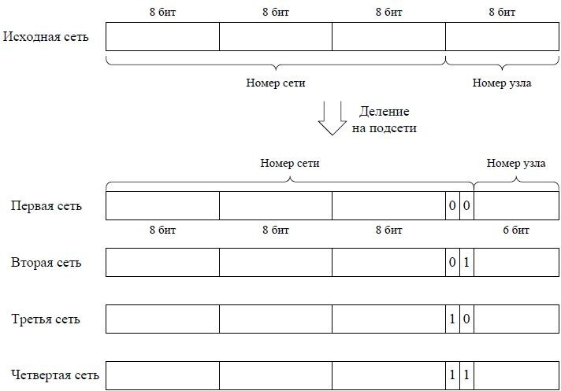

Рис. Адреса подсетей после деления

**Самостоятельная работа**

**Задание 1.** Определить, находятся ли два узла А и В в одной подсети или в разных подсетях.

1. ІР-адрес компьютера А: 94.235.16.59; ІР-адрес компьютера В: 94.235.23.240; Маска подсети: 255.255.240.0.
2. ІР-адрес компьютера А: 131.189.15.6; ІР-адрес компьютера В: 131.173.216.56; Маска подсети: 255.248.0.0.
3. ІР-адрес компьютера А: 215.125.159.36; ІР-адрес компьютера В: 215.125.153.56; Маска подсети: 255.255.224.0.

**Задание 2.** Определить количество и диапазон адресов узлов в подсети, если известны номер подсети и маска подсети.

1. Номер подсети: 192.168.1.0, маска подсети: 255.255.255.0.

2. Номер подсети: 110.56.0.0, маска подсети: 255.248.0.0.

3. Номер подсети: 88.217.0.0, маска подсети: 255.255.128.0.

**Задание 3.** Определить маску подсети, соответствующую указанному диапазону ІР-адресов.

1. 119.38.0.1 — 119.38.255.254.

2. 75.96.0.1 — 75.103.255.254.

3. 48.192.0.1 — 48.255.255.254.

**Задание 4.** Организации выделена сеть класса В: 185.210.0.0/16. Определить маски и количество возможных адресов новых подсетей в каждом из следующих вариантов разделения на подсети:

1. Число подсетей — 256, число узлов — не менее 250.
2. Число подсетей — 16, число узлов — не менее 4000.
3. Число подсетей — 5, число узлов — не менее 4000. В этом варианте укажите не менее двух способов решения.



















